Тема: Сила всемирного тяготения. Закон всемирного тяготения.
Цель: изучить закон всемирного тяготения, показать его практическую значимость. Шире раскрыть понятие взаимодействия тел на примере этого закона и ознакомиться с областью действия гравитационных сил.
Задачи урока:
Образовательные:
• изучить движение тел в гравитационном поле; выработать умения воспринимать и излагать новый материал;
• показать практическую значимость изученного материала;
• сформировать понятие гравитационных сил;
• добиться усвоения закона всемирного тяготения;
• познакомить с опытным определением гравитационной постоянной.
Воспитательные:
• формировать систему взглядов на мир;
• воспитывать интерес к творческий и исследовательский работе.
Развивающие:
• развивать речь, мышление;
• совершенствовать умственную деятельность: анализ, синтез, классификация, способность наблюдать, делать выводы, выделять существенные признаки объектов, выдвигать гипотезы, проверять результаты.

Мы с вами живем в мире разнообразных взаимодействий. О каких взаимодействиях вам доводилось слышать?
- Сегодня на уроке речь пойдет об одном из них, а вот о каком – вы легко догадаетесь сами.
Рассмотрите фото, ответьте письменно на вопросы.
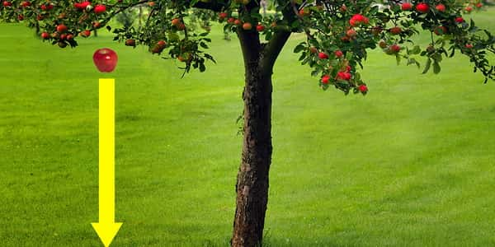
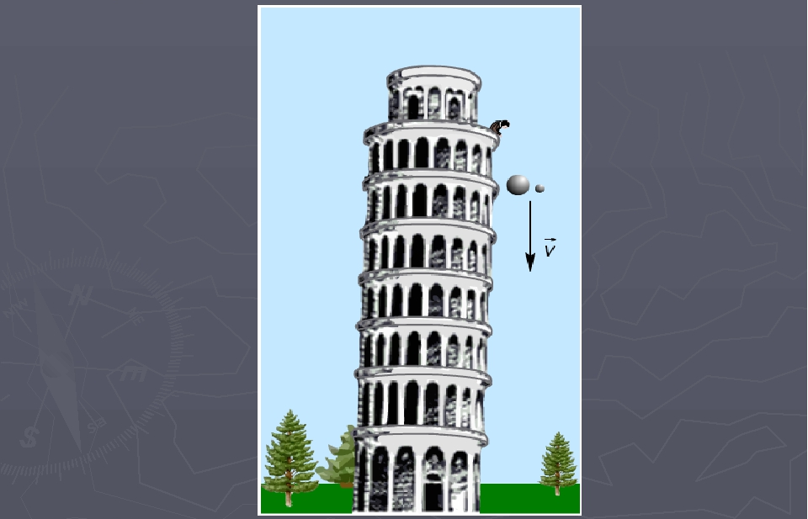
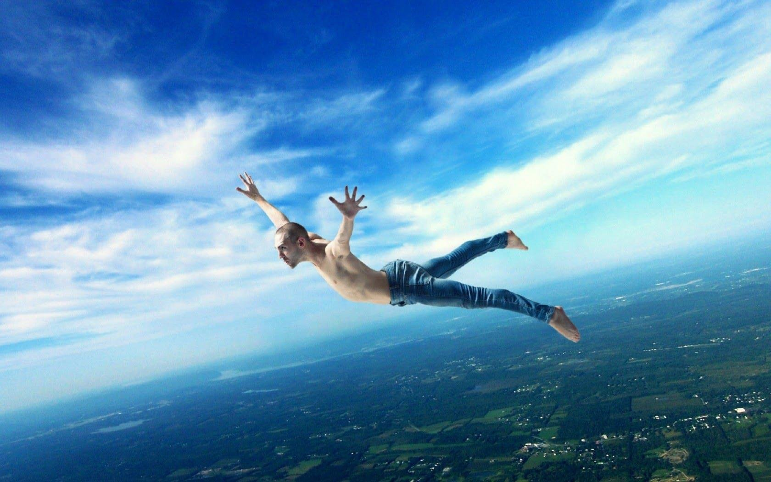
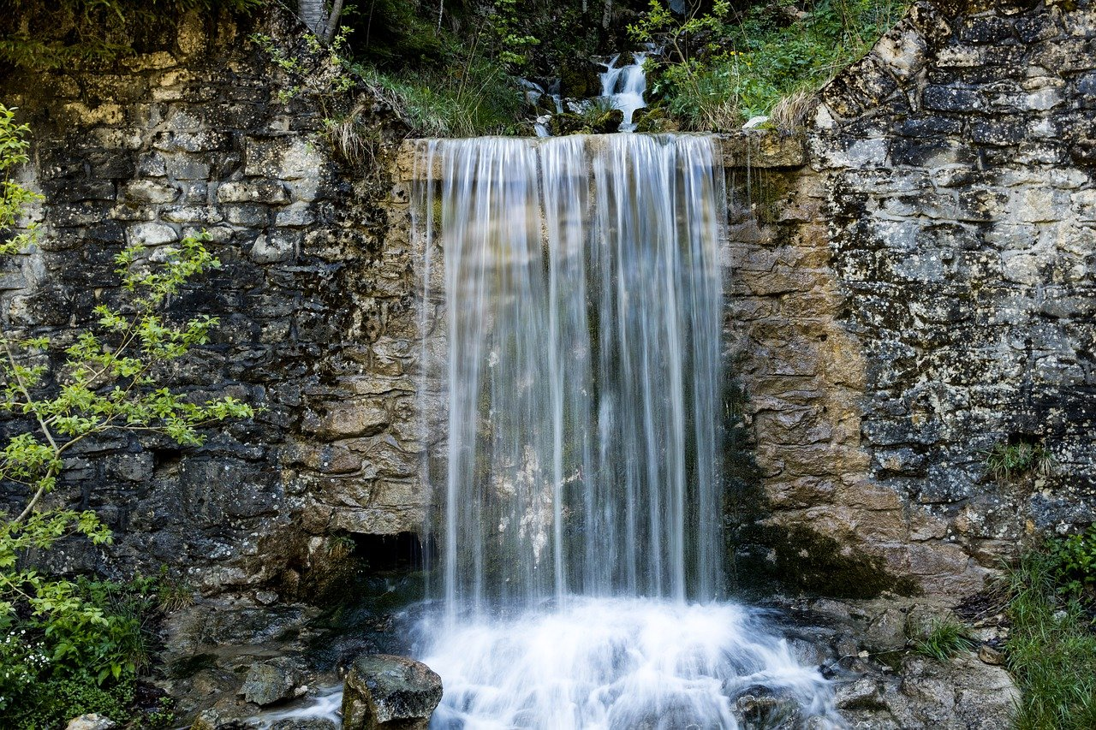
- Какие явления изображены на фото?

-Что общего между этими природными явлениями?
Задачи урока: (Слайд 3)
• Сформулировать закон всемирного тяготения.
• Узнать историю открытия закона.
• Найти примеры проявления сил тяготения.
• Установить границы его применения.
III. Актуализация
По мере того как развивалась наука, человек узнавал и изучал все новые силы, действующие в природе. Однако, без сомнения, самой первой из сил, ставшей известной человеку и поразившей его воображение, была сила тяготения. Кто из нас не падал на землю под действием этой силы, не сталкивался с ней каждый день, каждый миг? Нельзя себе представить жизнь на земле без силы тяготения.
Найдите в сети интернет ответ на вопрос:
- Вопрос о природе тяготения занимал еще древних ученых. Как они объясняли это явление?
Такое представление об устройстве мира возникло из непосредственного зрительного впечатления и было тесно связано с понятием об абсолютном «верхе» и «низе» во Вселенной, вполне согласующемся с научными взглядами древнего мира.
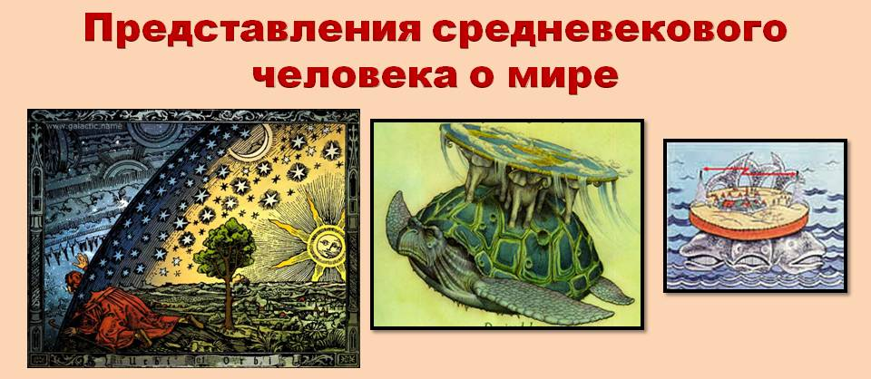
Сегодня мы узнаем объяснение и смысл удивительного и важного физического закона, название которого является темой нашего урока.
Мы познакомимся с историческими научными фактами, которые привели к открытию закона всемирного тяготения, определим области применения закона, узнаем его значение для науки.
Для того, чтобы изучить данное явление вспомним необходимые понятия, которые понадобятся нам при изучении данной темы.
Ответьте на вопросы устно:
1. Что такое сила? Единицы ее измерения?
2. Какие силы существуют в природе?
3. Сформулируйте второй закон Ньютона?
4. Что такое масса? Единицы ее измерения?
5. Как движется тело, если на него не действует сила?
6. Сформулируйте второй закон Ньютона?

IV. Изучение нового материала

Рассмотрим тему урока с разных точек зрения: философов, астрономов, физиков, математиков.
- ФИЛОСОФЫ

Знаете ли вы греческих ученых Аристотеля и Птолемея? Соотнесите изображения с именами.
- Аристотель
- Птолемей

А. 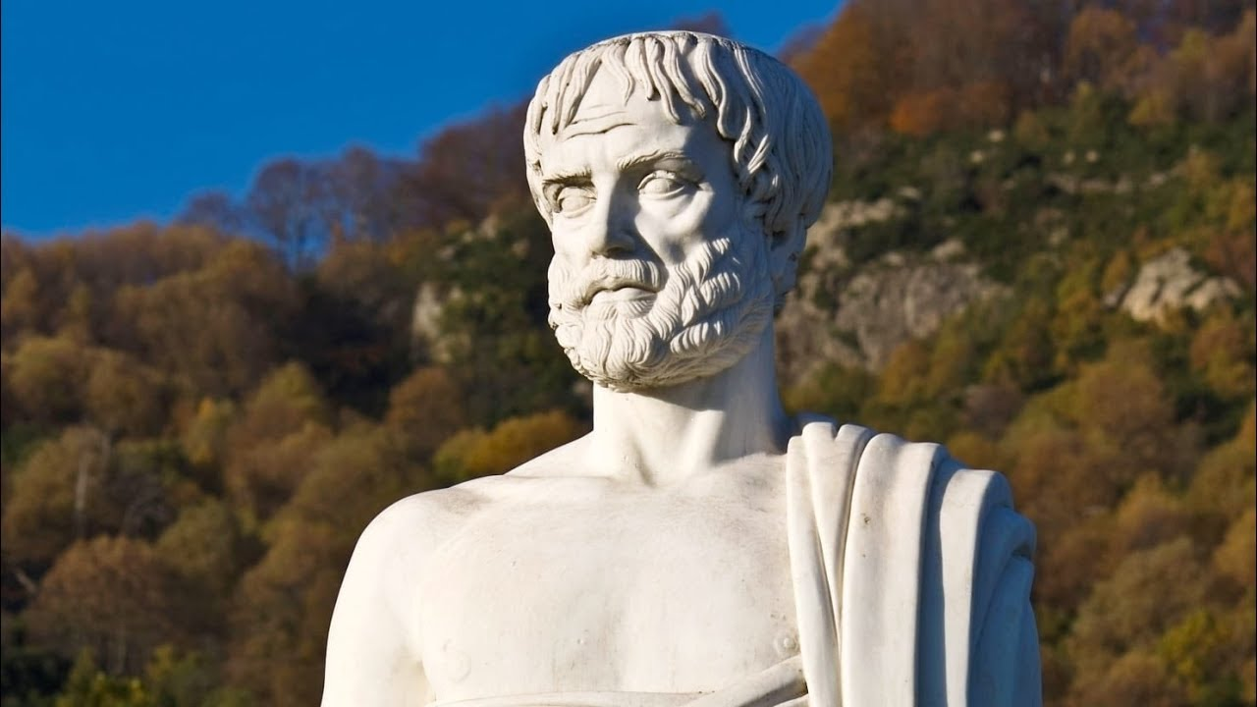

Б. 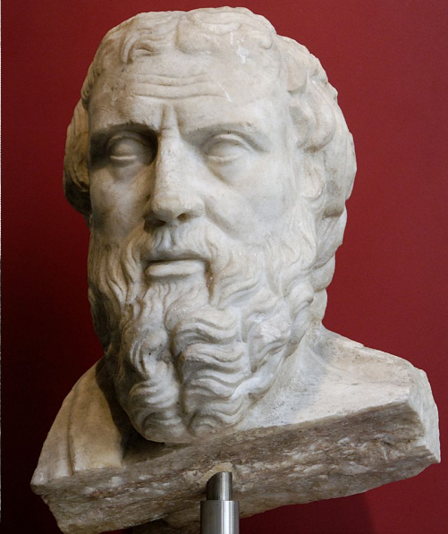

Аристотель и Птолемей учили, что наша Земля имеет шарообразную форму и находится в центре Вселенной. Из древних наук в конце 13 века было разрешено преподавать только учение греческого философа Аристотеля. Ему уже было известно, что Земля – шар, а это противоречило библейскому взгляду на строение мира. Поэтому сочинения Аристотеля были снабжены различными комментариями, приводящими его учение в согласие с библией. Система мира греческого астронома Клавдия Птолемея, господствовавшая в науке до середины 16 века.

II. АСТРОНОМЫ

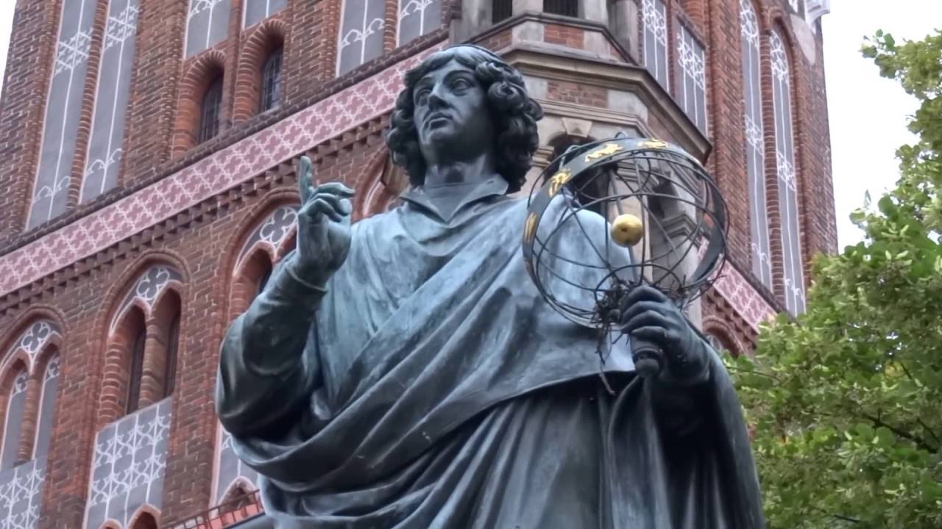

Это польский астроном Николай Коперник. Он доказал, что выдвинутая древнегреческим ученым Птолемеем система мира (геоцентрическая) неверна. Коперник создал гелиоцентрическую систему мира. В 16 веке польский ученый Николай Коперник решил «обернуть» механизм Вселенной, опроверг систему мира Птолемея, монопольно господствовавшую в течение почти полутора тысяч лет. Над разработкой своей системы мира Коперник работал всю жизнь. Он описал ее в книге «Об обращении небесных сфер», которую долго не решался опубликовать, чтобы не навлечь на себя преследование католической церкви. Книга содержала ответ людям, которые в отчаянии думали, будто человек не может познать движения небесных светил и ему доступно знание движений лишь в «подлунном» мире, то есть на Земле.
Заполнение таблицы (самостоятельно) на карточке
№ | Имя ученого | Открытие | Вывод
1 | Птолемей
2 | Коперник

III. ФИЗИКИ
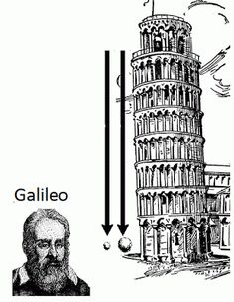
Как зовут этого ученого? В каком городе находится эта башня? Чем она знаменита?
___________ опытным путём доказал, что Аристотель, которого считали до этого непререкаемым научным авторитетом, неправ. Все тела падают одинаково. А в 1610 году весь культурный мир был взволнован удивительной вестью: профессор университета в Падуе устроил трубу, в которую можно было увидеть на небе неизвестные до сих пор звезды и спутники планет. И направленная на небо зрительная труба далеко раздвинула пределы мира. В журнале «Звездный вестник» он рассказывал о горах, впадинах, возвышенностях на поверхности Луны, сообщал весть о новом мире планет – Юпитере, окруженном обращающимися вокруг него спутниками.

IV. МАТЕМАТИКИ
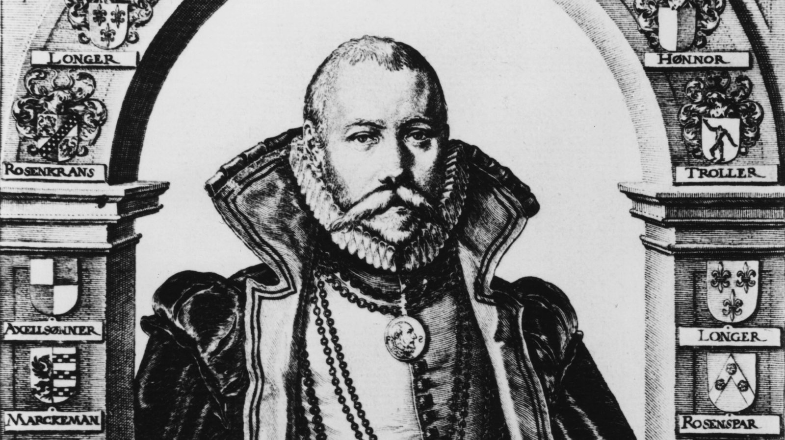
На картинке вы видите портрет Тихо Браге.
Это датский астроном, наблюдал звёзды, планеты и кометы, производя определения положений светил с весьма высокой точностью. В этом его главная заслуга. Браге возглавлял обсерваторию, которую построил близ Копенгагена, и снабдил превосходными инструментами, изготовленными под его руководством.
V. ФИЛОСОФЫ
На этом слайде (Слайд 10) вы видите Иоганна Кеплера, который был помощником и преемником Тихо Браге, после смерти которого остались ценнейшие наблюдения. Используя данные этих наблюдений, Кеплер установил законы движения планет вокруг Солнца. В 1609 году, завершая труд Коперника, Кеплер сумел разгадать тайны орбит, по которым движутся планеты вокруг Солнца, а их спутники – вокруг самих планет. Эти орбиты оказались не окружностями, как полагал Коперник, а эллипсами.
VI. АСТРОНОМЫ
Большой вклад в изучение природы гравитации внес английский ученый Исаак Ньютон, изложивший основы механики в своем труде «Математические принципы натуральной философии». (Слайд 11) Ньютон рассуждал над тем, как меняется сила тяготения при изменении расстояния. Ньютон предположил, что сила тяготения изменяется подобно тому, как и освещение предмета при приближении или удалении от источника света: при уменьшении расстояния сила тяготения увеличивается, при увеличении расстояния — уменьшается. Но прямая ли это зависимость?
VII. ФИЗИКИ
Из второго закона динамики следует, что ускорение, которое получает тело под действием силы, обратно пропорционально массе тела. (Слайд 12) Но ускорение свободного падения не зависит от массы тела. Это возможно только в том случае, если сила, с которой Земля притягивает тело, изменяется пропорционально массе тела. По третьему закону силы, с которыми взаимодействуют тела, равны. Если сила, действующая на одно тело, пропорциональна массе этого тела, то равная ей сила, действующая на второе тело, очевидно, пропорциональна массе второго тела. Но силы, действующие на оба тела равны, следовательно, они пропорциональны массе первого и второго тела.
VIII. МАТЕМАТИКИ
Ньютон рассчитал отношение радиуса орбиты Луны к радиусу Земли. Отношение равнялось 60. А отношение ускорения свободного падения на Земле к центростремительному ускорению, с которым обращается вокруг Земли Луна, равнялось 3600. Следовательно, ускорение обратно пропорционально квадрату расстояния между телами. По второму закону сила и ускорение связаны прямой зависимостью, следовательно, сила обратно пропорциональна квадрату расстояния между телами.
В 1687 г. Ньютон установил один из фундаментальных законов механики, получивший название закона всемирного тяготения:
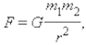
Два любых тела притягиваются друг к другу с силой, модуль которой прямо пропорционален произведению их масс и обратно пропорционален квадрату расстояния между ними, где
m₁ и m₂ – массы взаимодействующих тел, r – расстояние между телами, G – коэффициент пропорциональности, одинаковый для всех тел в природе и называемый постоянной всемирного тяготения или гравитационной постоянной.
Работа с формулой
Как изменится сила притяжения, если:
1. массу одного из тел уменьшить в 5 раза?
2. расстояние между телами увеличить в 3 раза?
3. массу каждого тела увеличить в 2 раза?

- В 1788 году английский физик Генри Кавендиш определил, насколько велика сила притяжения между двумя объектами. В результате была достаточно точно определена гравитационная постоянная, что позволило Кавендишу впервые определить и массу Земли.
Ответьте на вопросы:
1. Значение гравитационной постоянной?
2. Физический смысл гравитационной постоянной?
3. Границы применимости закона?
Закон всемирного тяготения имеет определенные границы применимости; он применим, если (дополните, заполните пустые места):
1) ____________________________________________________
2) ____________________________________________________
3) ____________________________________________________
Закон неприменим, например, ____________________________
Сила тяготения становится заметной только тогда, когда _______________________________________________________________
4. Значение закона всемирного тяготения?
1. Объясняет движение _______.
2. Объясняет морские __________.
3. Позволил открыть новые планеты – Нептун и Плутон.
4. Можно предсказывать солнечные и лунные _________.
5. Можно объяснить строение ____________ системы.
Запомни, что …
• Всемирное тяготение – взаимное притяжение между всеми телами Вселенной.
• Гравитационные силы – силы всемирного тяготения.
• Гравитационное поле – особый вид материи, осуществляющий гравитационное взаимодействие.

Закрепление
Ответьте на вопросы:
1. Почему все тела падают на Землю?
2. Почему не видим мы, чтобы притягивали друг друга столы, люди? 3. Что стало б со всеми предметами на Земле, если бы не было силы тяжести?
4. Можно ли на Земле укрыться от силы тяготения?
Тест
1.Закон всемирного тяготения открыл:
А. И.Ньютон Б. Г.Галилей
2.Значение гравитационной постоянной:
А. G=1,67*10⁻¹¹ Н*м²/кг²
Б.G= 6,67*10⁻¹¹ Н*м²/кг²
3.С увеличением расстояния между телами, сила притяжения….
А. увеличивается
Б. уменьшается
4.Как изменится сила всемирного тяготения при увеличении расстояния между телами в 2 раза?
А. увеличится в 2 раза
Б. уменьшится в 4 раза
5. Явление всемирного тяготения заключается в том, что
А. все тела во Вселенной имеют вес
Б. между всеми телами во Вселенной действуют силы притяжения

5. Дополнительное задание. Задача – шутка.
С какой силой козла тети Маши притягивает капуста в огороде бабы Глаши, если он пасется от нее на расстоянии 10 метров? Масса козла Гришки равна 20 кг, а капуста в этом году выросла большая да сочная, ее масса составляет 5 кг.
Вывод
1. Между всеми телами существует всемирное тяготение.
2. Сила взаимодействия между двумя телами зависит от массы тел и от квадрата расстояния между ними.
3. Коэффициент пропорциональности – гравитационная постоянная.
4. Всемирное тяготение осуществляется посредством гравитационного поля – особой формы материи.
5. Закон всемирного тяготения имеет границы применимости.
Рефлексия
Сегодня вы продуктивно поработали, осознали, глубоко ли вы освоили Закон всемирного тяготения. Развили умения анализировать, синтезировать, делать выводы, выделять существенные признаки объектов, выдвигать гипотезы, проверять результаты своей работы. Вернемся к задачам нашего урока.
- Удалось ли решить их?
- Добились ли мы своей цели?
- Какое значение для вас имеют знания и умения, полученные на данном уроке?
- Что вызвало у вас трудность:
а) изучение материала?
б) систематизация знаний?
Исаак Ньютон незадолго перед смертью, словно оглядывая свою жизнь, такую спокойную внешне и такую неистово бурную внутренне, писал: «Не знаю, чем я могу казаться миру, но самому себе я кажусь мальчиком, играющим у моря, которому удалось найти более красивый камешек, чем другим, в то время как великий океан истины расстилается передо мной неисследованным».
Итоги. «Мнимый микрофон». Продолжи предложение:
- Меня на уроке заинтересовало…
- Сегодня на уроке я научился…
- На уроке я закрепил… …
- Знания, полученные сегодня на уроке могут пригодиться мне…
- Теперь я могу …

